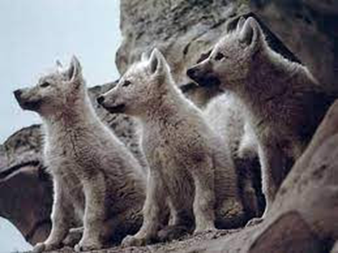

**4. A TÝDENNÍ PLÁN**

27. týden (3.3. – 7.3. 2025)

4.3. – Masopustní průvod v maskách (rozvrh nezměněn)

5.3. – školní kolo recitační soutěže (vybraní žáci)

**Výzkumná otázka: Vysvětli, co je to bronz.**

**.**

|  |  |  |  |
| --- | --- | --- | --- |
| **PŘEDMĚT** | **CO BUDEME UČIT?** | **JAK SE MI DAŘÍ?** | **JAK ZPRACOVÁVÁME?** |
| **ČESKÝ JAZYK, SLOH** | uč str. 68 – 81  uč. str. 125 - 127    PS str. 65 | Umím skloňovat vzory podstatných jmen rodu středního a ženského.  Přiřadím podstatné jméno k příslušnému vzoru a napíšu správnou koncovku.  Dokážu určit mluvnické kategorie podstatných jmen.  Rozhodnu, zda je větný celek větou jednoduchou či souvětím.  U souvětí napíši větný vzorec. | Vím, co jsou to mluvnické kategorie.  Umím skloňovat vzor město, moře, kuře, stavení, žena, růže, píseň, kost.  **Hloubkově procvičujeme probíranou gramatiku** (PS-modrý pravopis a kopie PL)  **Test – vyjmenovaná slova, koncovky vybraných podstatných jmen, mluvnické kategorie, bje/je, vě/vje, určování slovních druhů, význam slov, přísloví** |
|  |  |  |
| **ČTENÍ, PISATELSTVÍ** | Čítanka  str. 82-83 | Dokážu číst se správnou intonací.  Učím se báseň na recitační soutěž. | Zadána nová čtenářská karta, odevzdat do 11. 4. |
|  |  |  |
| **MATEMATIKA** | uč. str. 44-46  PS str. 9 – 10 | **Hloubkové opakování probraného učiva**  Dělím jednociferným číslem bez/se zbytkem včetně zkoušky.  Písemně sčítám, odčítám (včetně zkoušky) a násobím.  Řeším slovní úlohy.  Zkoumám obvody, obsahy a souměrnost.  Rýsuji kolmice, čtverec, obdélník, úhlopříčky. Měřím úsečky. |  |
| **PŘÍRODOVĚDA** | uč. str. 42 | **Základní veličiny**  Používám pojmy veličina a měřící přístroje.  Poznávám veličinu **hmotnost**, její základní a další jednotky.  Měřím hmotnost různými měřícími přístroji.  Rozhoduji o výběru vhodného měřidla.  Převádím jednotky (přesah do MAT) |  |
| **VLASTIVĚDA** | uč. str. 10-13  PS. str. 6-7 | **Naše země v pravěku**  Seznámím se s etapami vývoje lidstva – mladší doba kamenná, doba bronzová, doba železná.  Pracuji s odborným textem a vyhledávám požadované informace.  Zdokonaluji se v klíčové kompetenci – pracovní.  Respektuji pravidla práce ve skupině. |  |
| **ANGLICKÝ JAZYK** | uč. str. 34-35  PS str. 29-31 | **Unit 3 My bedroom**  **Space Explorers 2**  Práce s textem.  Poslech příběhu.  Používám tematickou slovní zásobu a vazby There´s /is,  Where´s/is ..?  The ball is under the table.  It´s under the table.  Prezentace projektu: My bedroom  Předložky on, in, under, behind, next to | **Ústní zkoušení: prezentace projektu**    Používám otázky a odpovědi:  What´s your name? My name … I´m …  What´s your favourite ..? My favourite …  Do you like ..? Yes, I do. No, I don´t.  I like… /I don´t like ..  What are you wearing? I´m wearing …  What´sshe/he wearing? She/He is wearing ….  Have you got ..? ..? Yes, I have. No, I haven´t.  I have got …/ I haven´t got …  Can you ....? Yes, I can. No, I can´t.I can /can´t  When´s your birthday? In June. |